10/0,4 kV MODULINĖ TRANSFORMATORINĖ SU DVIEM 800 - 1600 kVA GALIOS TRANSFORMATORIAIS (NEĮGILINTA)

TECHNINIAI REIKALAVIMAI

Eil. Nr. | Techniniai parametrai ir reikalavimai |  | Dydis, sąlyga
 | Standartai |  | LST EN 62271-202
 | Tipiniai bandymai turi būti atlikti Europoje esančioje laboratorijoje. Tipinių bandymų protokolą išdavusi organizacija turi būti akredituota atlikti bandymus, pagal aktualią standartų redakciją. Organizacijai akreditaciją suteikęs biuras turi būti pilnavertis Europos akreditacijos organizacijos (angl. EA) narys. Pilnaverčių (angl. Full member) narių sąrašas: http://www.european-accreditation.org/ea-members
 | Aplinkos temperatūra |  | -35 …+35 °C
 | Pastatymo aukštis virš jūros lygio |  | ≤ 1000 m
 | Nurodomi užsakant parametrai
 | Transformatorinės užsakomų parametrų parinkimo sąrašas: |  | Nurodoma užsakant (palikti tik vieną pasirinkimą):
 | 10 kV narvelių konfigūracija (6 punktas) |  | - LLTvTv;  - LLLTvTv;  - LLLLTvTv;  - LTvLLLTv;  - LLLLLTvTv;
 | Sumontuojami 0,4 kV skyriuje linijiniai komutaciniai aparatai, vnt. vienai sekc. |  | - 1-8
 | Transformatorinė su valdymo iš Dispečerinio valdymo sistemos (DVS) įranga (TSPĮ).  Transformatorinėje numatytoje vietoje (7 punktas) sumontuota TSPĮ valdymo spinta.  TSPĮ turi tenkinti reikalavimus:  - 29.9 Tipiniai techniniai reikalavimai MICRO TSPĮ įrenginiams;  - 29.10 Micro TSPĮ informacinių signalų sąrašas. |  | - Su valdymo iš DVS įranga (TSPĮ);  - Be valdymo iš DVS įranga (TSPĮ).
 | Komercinė apskaita. (19 punktas) |  | - Be komercinės apskaitos;  - Su komercine apskaita.
 | Transformatorinės tipas |  | - 2x800-1000 kVA;  - 2x1250-1600 kVA;
 | Vardinė alyvinių galios transformatorių galia |  | - 2x800 kVA;  - 2x1000 kVA;  - 2x1250 kVA;  - 2x1600 kVA
 | 10 kV kabelių užvedimo angos pritaikytos |  | - Trigysliams kabeliams (maksimalus kabelio išorinis skersmuo D≤70 mm);  - Viengysliams kabeliams (maksimalus kabelio išorinis skersmuo D≤ 45 mm)

10 kV įtampos skyrius
 | 10 kV skirstykla |  | 10 kV skirstykla turi tenkinti techn. reikalavimus:  „Hermetizuoto oro arba kietos izoliacijos skirstyklos transformatorinėms su 800 kVA ir didesnės galios transformatoriais techniniai reikalavimai“.  - Naudojant vidutinės įtampos skirstyklą pagal (Hermetizuoto oro arba kietos izoliacijos skirstyklos transformatorinėms su 800 kVA ir didesnės galios transformatoriais techniniai reikalavimai) techninius reikalavimus, pateikti transformatorinės gamintojo deklaraciją, patvirtinančią, kad siūloma transformatorinė su numatyta vidutinės įtampos skirstykla tenkina 62271-202 punkto 6.102 „Internal arc test“ papunkčio 6.102.7 „Transferability of tests results“ reikalavimus „... su sąlyga, kad pirminis bandymas buvo sudėtingesnis ir numatytos vidutinės įtampos skirstyklos dizainas gali būti laikomas panašiu į vidutinės įtampos skirstyklos dizainą su kuria buvo atlikti bandymai (...provided that the original test was more onerous and the latter design can be considered as similar to the one tested in all the following respects)“:  - lanko srovė ir lanko laikas (arc current and arcing time);  - lanko dujų srauto kryptis (directions of gas flow from the internal arc);  - transformatorinės matmenys ir išdėstymas (dimensions and layout of the prefabricated substation);  - konstrukcijos stiprumas (structure and strenght of the enclosure, floor and partitions, if any);  - vėdinimas (ventilation grids);  - slėgio išleidimo įtaiso veikimas, jei toks yra (performance of the pressure release device, if any).  Ši sąlyga galioja tuomet kai transformatorinė yra išbandyta su (SF6) vidutinės įtampos skirstykla.
 | Narvelių konfigūracija:  L-linijinis narvelis;  Tv-narvelis transformatoriaus apsaugai (jungtuvas);  Pastabos:  - Vietoje Ts narvelio gali būti naudojamas Tv narvelis;  - Galimas kitoks pasirinktos konfigūracijos narvelių eiliškumas (išdėstymas);  - LL(pažymėta Bold) – skirtas sekcijiniai jungčiai ne mažiau kaip 240 mm2. |  | - LLTvTv;  - LLLTvTv;  - LLLLTvTv;  - LTvLLLTv;  - LLLLLTvTv;
10 kV skirstykla su nuotolinio valdymo praplėtimo galimybe:

- Transformatorinėje 10 kV skirstyklos valdymo įrangos montavimo vieta numatoma 10 kV skyriuje, paliekant ≥ 35 cm pločio (skirstyklos aukščio) tuščią vietą valdymo spintos įrengimui (žr. žemiau pateiktą 10 kV skyriaus išdėstymo brėžinį).
- Turi būti užtikrinta galimybė netrukdomai ateityje sumontuoti nuotolinio valdymo įrangą.

800-1600 kVA transformatorinės 10 kV skyriaus elementų išdėstymas:
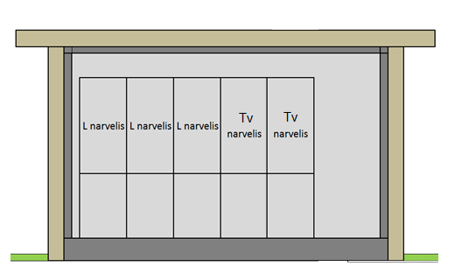
Skardos pertvara
Pastaba: Pavyzdinis brėžinys, galimas ir kitoks elementų išsidėstymas priklausomai nuo narvelių eiliškumo.
Kabelių skyrius:
- Kabelių skyriaus konstrukcija turi užtikrinti leistiną minimalų R≥840 mm, trigyslio kabelio su vieliniu ekranu ir bendru išoriniu apvalkalu iki 240 mm² lenkimo spindulį kabelių užvedimui, pagal LST HD 620 arba lygiavertis;
- Kabelių užvedimo angos pamate turi būti išcentruotos skirstyklos narvelių prijungimo taškų atžvilgiu;
- Kabelių užvedimo angos pamatinėje dalyje turi būti parenkamos optimalaus diametro, kad būtų galima lengvai užvesti trigyslius (D≤70 mm) kabelius;
- narveliai įrengiami ant papildomo metalinio pagrindo taip, kad atstumas tarp 10 kV narvelio izoliatorių (kištukinių movų) centro ir 10 kV movos galūnės, įskaitant ir kabelio laikiklius, turi būti ne mažesnis nei 850 mm;
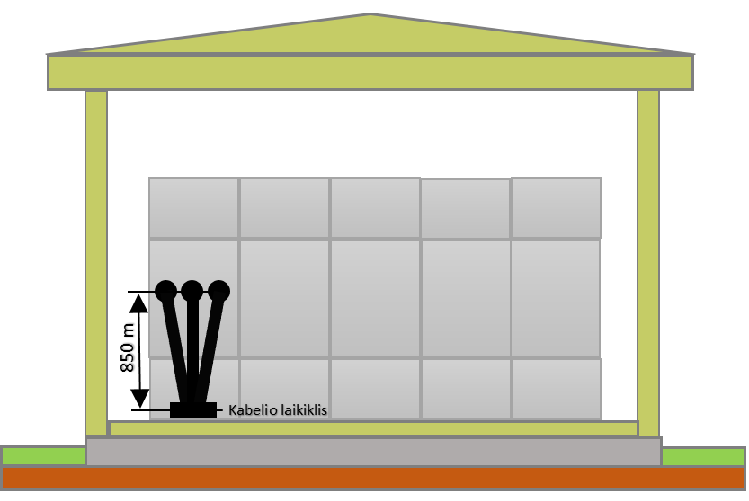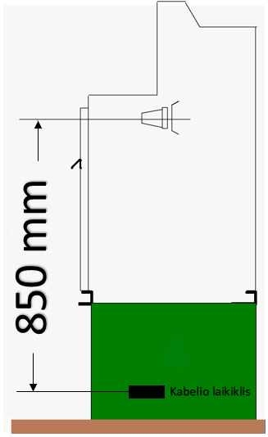
- Papildomo pagrindo priekinė dalis prisukama varžtais (nuimama);
- 10 kV skyriaus ir transformatoriaus skyriaus pertvaros apsaugos laipsnis ≥IP2X.

0,4 kV įtampos skyrius
 | Vardinė įtampa |  | 420 V
 | Vardinė įrenginių izoliacijos įtampa |  | ≥ 690 V
 | Sekcijų skaičius |  | 2
 | Įvadinių komutacinių aparatų skaičius |  | 2 vnt.
Įvadiniai komutaciniai aparatai:
- 800 kVA - 1000 kVA galios transformatorių apsaugai komplektuojami horizontalūs NH4 0,4 kV vidaus tipo saugiklių–kirtiklių blokai, blokų poliai atjungiami kartu (pagal saugiklių–kirtiklių blokų techninius reikalavimus);
- 1250 kVA - 1600 kVA galios transformatorių apsaugai komplektuojami automatiniai jungikliai (pagal automatinių jungiklių techninius reikalavimus);
- Transformatorių apsaugai naudojami gG/gL klasės saugiklių lydieji įdėklai;

Linijiniai komutaciniai aparatai:
- 2x800-1000 kVA transformatorinėse - kirtiklių-saugiklių blokai, blokų poliai atjungiami kartu (pagal saugiklių – kirtiklių blokų techninius reikalavimus);
- Kirtiklių-saugiklių blokuose nueinančių linijų apsaugai naudojami gG/gL klasės saugiklių lydieji įdėklai;

Pastabos:
1. Komplektuojamų su transformatorine saugiklių lydžiųjų įdėklų vardinė srovė parenkama pagal projektinę schemą;
 | Maksimalus linijinių komutacinių aparatų skaičius vienoje transformatorinės sekcijoje | 8 vnt.
- 0,4 kV įtampos skyriaus ir transformatoriaus skyriaus pertvaros apsaugos laipsnis turi būti ≥IP2X;
- 0,4 kV skyriaus su sumontuotais įrenginiais, rezervinių vietų apsaugos laipsnis nuo įtampą turinčių dalių turi būti ≥ IP2X.
0,4 kV kabelių skyriaus konstrukcija:
- Atskiras žemosios įtampos kabelių skyrius, atviros konstrukcijos su anga pamato dugne 0,4 kV kabelių užvedimui;
- Maksimalus vieno 0,4 kV užvedamo kabelio skersmuo D≤60 mm, minimalus kabelio lenkimo spindulys R≥ 720 mm;
- Kabelių laikikliai turi būti išcentruoti 0,4 kV saugiklių-kirtiklių blokų ar automatinių jungiklių prijungimo gnybtų atžvilgiu;
- Pamato arba karkaso konstrukcijos elementai turi netrukdyti kabelio užvedimui į kabelių skyrių;
- Kabelių laikikliai, bei visi instaliaciniai vamzdžiai (tame tarpe ir gofruoti) turi būti nepalaikantys degimo.
Kontrolinė apskaita:
- Turi būti numatyta 1 vieta (paruošta įrengimui) trijų fazių kontroliniam elektros apskaitos prietaisui, 0,4 kV paskirstymo įrenginių skyriaus dalyje;
- 0,5 arba 0,5s tikslumo klasės srovės transformatoriai (pateikti akredituotos laboratorijos bandymų protokolų kopijas, įrodančias 0,5 tikslumo klasę);
- Skaitiklio bandymo gnybtynas.
Transformatorinės gamintojas savo nuožiūra numato srovės transformatorių montavimo vietą. Sumontuoja antrinių grandinių (silpnųjų srovių) laidus nuo srovės transformatoriaus iki bandymo gnybtyno ir nuo bandymo gnybtyno iki elektros apskaitos įrengimo vietos.
Komercinė apskaita:
- Srovės transformatoriai sumontuojami 0,4 kV skyriuje šynose pagal aktualius Elektros įrenginių įrengimo taisyklių reikalavimus;
- Komercinė apskaitos spinta (KAS) įrengiama transformatorinėje, įrengiant atskiras dureles (kiekvienoje šynų sekcijoje atskirai). KAS numatoma tik po vieną vieta vieno el. skaitiklio įrengimui. Durelių užraktas pagal kabelių spintų ir komercinių apskaitos spintų užrakinimo spynos ir raktai techninius reikalavimus („trikampio formos“).
Vienfazis kištukinis lizdas:
- Lizdas IP 4X, 230 V su įžeminimo kontaktais;
- Kištukinis lizdas turi būti apsaugotas 16 A automatiniu srovės jungikliu (pagal techninius reikalavimus), C atjungimo charakteristika pagal LST EN 60898-1 standartą;
- Lizdas ir automatinis jungiklis turi būti įrengiamas laisvai prieinamoje vietoje, įrengimas gamintojo atsakomybėje.
Galios transformatorių skyrius
 | Alyvinis galios transformatorius |  | Pagal 10/0,4 kV galios transformatorių techninius reikalavimus
 | Apsauginis barjeras |  | Raudonos spalvos užtvaras ribojantis priėjimą prie galios transformatoriaus
0,4 kV ir 10 kV jungtys (izoliuotos šynos):
- Jungtys - viengysliai kabeliai arba izoliuotos šynos skirtos maksimaliai 1000 kVA transformatoriaus galiai (transformatorinei 2x800-1000 kVA);
- Jungtys - viengysliai kabeliai arba izoliuotos šynos skirtos maksimaliai 1600 kVA transformatoriaus galiai. (transformatorinei 2x1250-1600 kVA);
- Jungčių laikikliai turi būti nepalaikantys degimo.
Transformatorinės įgilintas alyvos rinktuvas:
- Turi talpinti 20 % 2x1000 kVA transformatoriuje esančios alyvos (transformatorinei 2x800-1000 kVA) ir 20 % 2x1600 kVA (transformatorinei 2x1250-1600 kVA)
- Alyvos surinkimo talpa turi būti nelaidi vandeniui ir transformatoriaus alyvai. Tais atvejais, kai gelžbetoninis pamatas yra su įgilėjimu alyvos surinkimui ir metaline talpa, metalas turi būti padengtas lydaline cinko danga pagal LST EN ISO 1461 arba lygiavertį standartą.
Pagrindiniai reikalavimai modulinės transformatorinės konstrukcijai
- Modulinė transformatorinė (2x800-1000 kVA) išorinis aptarnavimas;
- Modulinė transformatorinė (2x1250-1600 kVA) išorinis aptarnavimas;
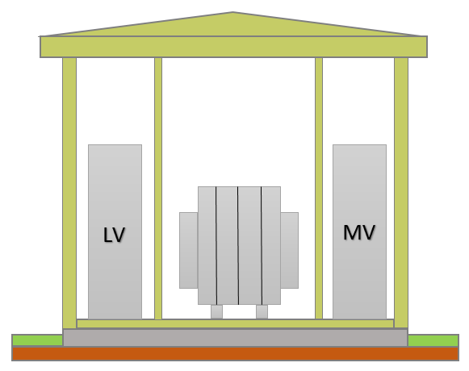
- Virš žemės esanti plieninė transformatorinės konstrukcija pastatoma ant gelžbetoninės pamato plokštės;

- Pamato ir transformatorinės konstrukcijos sujungimo vieta turi būti hermetiška (sujungimo vietoje naudojamos hermetizuojančios medžiagos, užpildai);
- Transformatorinės metalinio pagrindo aukštis ≥100 mm;
- Įrenginiai montuojami per duris. Jei pro duris netelpa įrenginiai plieninis transformatorinės stogas gali būti nuimamas, užtikrinantis galimybę pakeisti įrenginius nepažeidžiant konstrukcijos. Stogo danga atspari atmosferiniam poveikiui.
- 800-1600 kVA modulinės transformatorinės įrenginių išdėstymas:
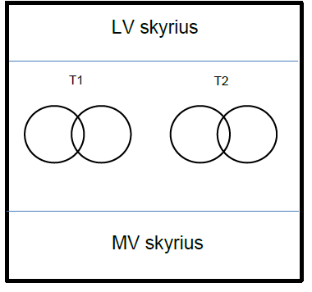

Pastaba: Tik esant netipiniams projektams, kuomet modulinė būtina įrengti šalia kitų statinių, gali būti numatomas kitoks transformatorinės įrenginių išdėstymas bei vidinis aptarnavimas (derinama projekto rengimo metu).

Čia: MV- (angl. medium voltage) vidutinės įtampos skyrius su įrenginiais;
LV- (angl. low voltage) žemos įtampos skyrius su įrenginiais;

- Transformatorinės klasė (angl. Enclosure class) ne didesnė kaip 20, pagal LST EN 62271-202 arba lygiavertis;
- Vidinė lanko klasė (angl. internal arc classification) IAC-B; 16 kA, 1 s., pagal LST EN 62271-202 arba lygiavertį;
- Visuose transformatorinės skyriuose (10 kV ir 0,4 kV skirstomųjų įrenginių, transformatorių skyriuose) turi būti įrengiama vėdinimo sistema, neleidžianti kondensuotis drėgmei, nepraleidžianti sniego ir lietaus. Vedinimo sistema turi užtikrinti tinkamą galios transformatorių aušinimą, apsauganti modulinės elektros įrenginius nuo perkaitimo.
- 10 kV, 0,4 kV skirstomųjų įrenginių, transformatorių skyriuose turi būti įrengtas apšvietimas (apšvietimo grandinių kabeliai bei kita instaliacija turi būti įrengta laidus ir kabelius apsaugant, degimo nepalaikančiame vamzdyje („gofroje“). Apšvietimo įjungimui kiekviename skyriuje montuojami atskiri jungikliai;
- Transformatorinės vėdinimo ir vandens šalinimo konstrukcijos turi būti atsparios vandens ir sniego poveikiui;
- Transformatorinės apsaugos laipsnis ne mažesnis kaip IP23D pagal LST EN 60529 arba lygiavertis;
- Pamato plokštė pagaminta iš nežemesnės kaip B30 stiprumo klasės gelžbetonio;
- Metalinė transformatorinės konstrukcija - korpusas pagamintas iš karštai cinkuotų lygaus plieno lakštų pagal LST EN 10346 arba lygiavertis, kurių storis ne mažesnis kaip 2 mm. Konstrukcijos - korpuso plieninės dalys padengtos ne plonesne kaip 20 µm lydaline cinko danga;
- Konstrukcijos rėmo pagrindas pagamintas iš karštai cinkuotų plieno lakštų, kurių storis nemažesnis kaip 4 mm. Vidutinis dangos storis ne mažesnis kaip 70 µm pagal LST ISO 1461 arba lygiavertis;
- Metalinis karkasas ir korpusas turi būti padengtas dažų plėvelės danga, kuri atspari korozijai, atmosferos poveikiui, UV spinduliams ir alyvai. Dangos patvarumo lygis aukštas (angl. High), tarnavimo laikas daugiau nei 15 metų pagal LST EN ISO 12944-5 arba lygiavertis. Spalva RAL7032. Pateikti naudojamos dangos techninę specifikaciją;
- Pateikti transformatorinės dažytų dangų atsparumo korozijai pagal LST ISO 4628-3 arba lygiavertis bandymų protokolų kopijas;
- Konstruktyvų sujungimams naudojami varžtai, veržlės, poveržlės cinkuotos arba pagamintos iš nerūdijančio plieno;
- Modulinė transformatorinė (konstrukcija, pamatas) turi būti su 4 kilpomis, kėlimo elementais, kurie pagaminti iš karštai cinkuoto plieno arba nerūdijančio plieno. Šie elementai turi užtikrinti mechaninį tvirtumą nemažiau kaip 40 metų;
- Stogo minimali atlaikoma apkrova 2500 N/m² pagal LST EN 62271-202 arba lygiavertį standartą;
- 20 J (Džiaulis) sienų, durų, ventiliacinių grotelių atsparumas smūgiams pagal LST EN 62271-202 arba lygiavertis.

Įžeminimas
- Transformatorinės skirstymo įrenginiai įžeminami vadovaujantis LST EN 62271-202 standarto 5.3 (angl. Earthing of switchgear and controlgear) skyriaus reikalavimais;
- Įrengiamos dvi modulinės transformatorinės įžeminimo kontūro prijungimo vietos su gnybtais;
- Transformatoriaus konstrukcijos įžeminimo laidininkas - varinis, lankstus ≥ 10 mm²;
- Transformatoriaus 0,4 kV neutralė įžeminama (vientisu atskiru laidininku), laidininką prijungiant tiesiogiai prie įžeminimo įrenginio išorėje pagal Elektros įrenginių įrengimo taisyklių aktualius reikalavimus;
- Transformatoriaus neutralės prijungimo laidininkas - vientisas, pažymėtas pagal Elektros įrenginių įrengimo taisyklių aktualius reikalavimus;
- PEN šyna - 0,4 kV kabelių neutralės laidininkai prijungiami prie vientisos PEN šynos.

Žymenys
 | Fazių bei įžeminimo spalvinis žymėjimas |  | Pagal Elektros įrenginių įrengimo taisykles aktualius reikalavimus (LST EN 60446 arba lygiavertis)
 | Ženklas įspėjantis apie elektros srovės smūgio pavojų (pagal Elektros įrenginių eksploatavimo saugos taisyklių reikalavimus) |  | Ant visų transformatorinės durų, bei transformatoriaus apsauginių barjerų ženklas turi būti pagamintas iš ≥1,5 mm storio plastiko, atsparaus UV ir atmosferiniam poveikiui  (pagal techninius reikalavimus)
 | Mnemoschemos |  | 10 kV skyriaus fasado
 | Operatyviniai ir kiti užrašai |  | Lietuvių kalba, pagal elektros įrenginių operatyvinių ir technologinių pavadinimų sudarymo tvarką, patvirtintus techninius reikalavimus
 | Durų užrakinimo sistema |  | Pagal „Modulinių ir betoninių transformatorinių užrakinimo spynos ir raktai“ techninius reikalavimus
 | Durų fiksavimas |  | Atidarytos durys tvirtinamos fiksatoriumi
Techniniai dokumentai:
  - Su Bendrove suderintas transformatorinės pasas lietuvių arba anglų kalbomis;
  - Komplektuojamųjų įrenginių pasai lietuvių arba anglų kalbomis;
  - Transportavimo, montavimo instrukcijos lietuvių ir anglų (jei gamintojas ne Lietuvos įmonė) kalbomis;
  - Eksploatavimo instrukcija lietuvių ir anglų (jei gamintojas ne Lietuvos įmonė) kalbomis;
  - Transformatorinės brėžiniai (grunto darbai, bendras vaizdas-gabaritinis, galios transformatoriaus skyriaus, įrangos išdėstymo, kontrolinės apskaitos, pamato plokštės, TSPĮ spintos montavimo vieta);
  - Pateikiamų techninių dokumentų rejestras;
  - Po pirkimo turi būti pateikiama pilna transformatorinės antrinių grandinių schema.
 | Tarnavimo laikas |  | ≥ 25 metai
 | Garantinis laikas |  | ≥ 24 mėnesiai
 | Apžiūrų periodiškumas |  | ≥ 6 metai

